编码器全集
生成时间: 2026-01-29 17:16:44
本文档汇总了零差云控官网的所有编码器内容，共 7 篇。

型号：eCoder11
原文链接: https://www.zeroerr.cn/eCoder/eCoder11.html

eCoder11

绝对值编码器
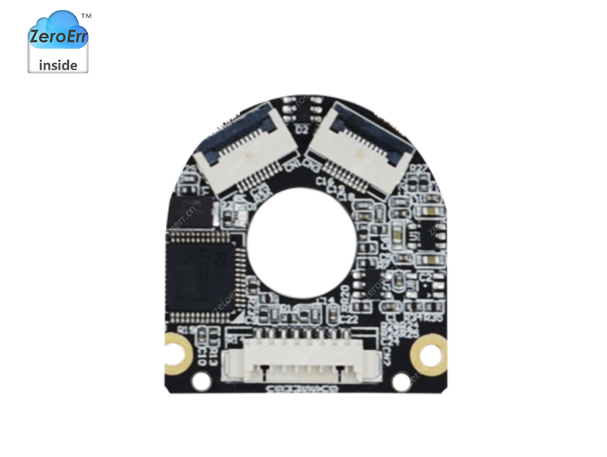

产品特点
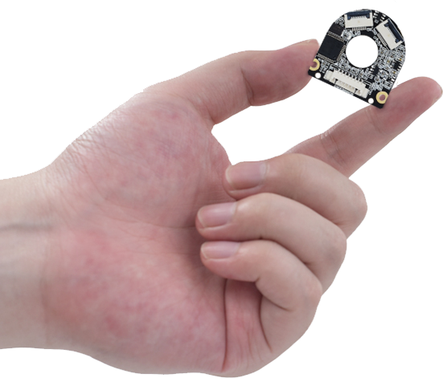

11MM中孔
体积小巧，最厚处仅9.4mm。非接触式、多圈绝对式。可穿过机械结构、线缆、气路等。
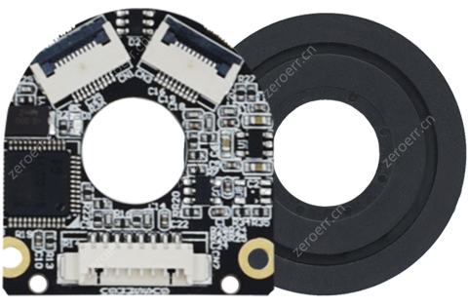

19位多圈绝对值
高达19位的分辨率及216计圈圈数
可编程并存储的逐点位置补偿，
使编码器重复定位精度到达前所未有的±15″。
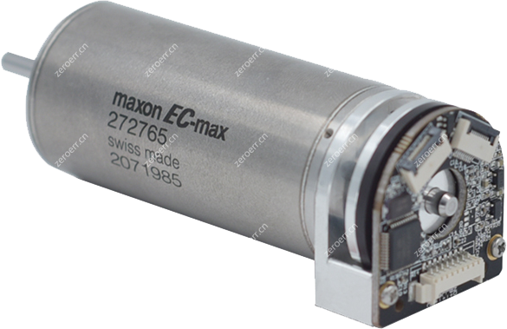

支持多种电机
无磁滞，高达12000RPM容许转速。
支持伺服、直线、DDR、空心杯、音圈电机等；
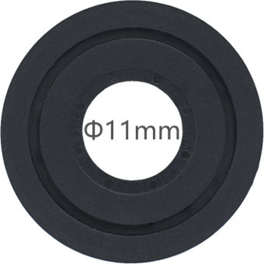

安装方便
安装更便捷，
精度更高更可控。

恶劣环境依然适用
• 粉尘
• 重油污
• 高低温
• 复杂电磁环境
• 恶劣环境仍然可靠运行
• 高达0.1mm的装配容许误差。
• 内置EEPROM可编程并保存的零位。
• 精密定位基准，实现快捷并精准的安装。

支持RS-485接口协议

标准RS485协议，兼容多摩川绝对值编码器

产品参数
型号 | eCoder11
安装方式 | 分体式
中空直径 | 11mm
外径 | 30mm
厚度 | 9.4mm
分辨率 | 19Bits
重复定位精度 | ±15＂
最大绝对误差 | <0.1°
位置更新频率 | >50KHz
接口协议 | RS485
接口设计 | 全差分接口设计，抗干扰能力强

产品型号
• 产品系列eCoder零差云控编码器系列
• 编码器尺寸1111内径11mm，外径30mm18内径18mm，外径33.5mm20内径20mm，外径33.5mm35内径35mm，外径55mm35H内径35mm，外径55mm45内径45mm，外径64mm65内径65mm，外径84mm内径11mm，外径30mm
• 码盘类型SS单圈绝对值M多圈绝对值单圈绝对值
• 通信类型RRRS485串口通信RS485串口通信
• 分辨率19B17B17位分辨率18B18位分辨率19B19位分辨率20B20位分辨率21B21位分辨率19位分辨率

产品型号参数剖析

（以eCoder11S-R19B为例）
eCoder | 本公司在售编码器系列产品命名的前缀。
11 | 指编码器中间的通孔直径
S | 多圈绝对值编码器（M）可在未通电的情况下持续记录运行角度，多圈功能需要电池并在包装内提供；单圈编码器（S）的在启动时，只能提供输出端的角度绝对值
R | 编码器与关节的通信类型R表示采用RS485串口通信通信协议详见手册
19B | 即表示编码器的分辨率分辨率支持型号17B支持全部型号18B支持全部型号19B支持全部型号20B支持eCoder35/45/65/35H21B仅支持eCoder35H | 分辨率 | 支持型号 | 17B | 支持全部型号 | 18B | 支持全部型号 | 19B | 支持全部型号 | 20B | 支持eCoder35/45/65/35H | 21B | 仅支持eCoder35H
分辨率 | 支持型号
17B | 支持全部型号
18B | 支持全部型号
19B | 支持全部型号
20B | 支持eCoder35/45/65/35H
21B | 仅支持eCoder35H

型号：eCoder11

eCoder11

绝对值编码器

产品特点

11MM中孔
体积小巧，最厚处仅9.4mm。非接触式、多圈绝对式。可穿过机械结构、线缆、气路等。

19位多圈绝对值
高达19位的分辨率及216计圈圈数
可编程并存储的逐点位置补偿，
使编码器重复定位精度到达前所未有的±15″。

支持多种电机
无磁滞，高达12000RPM容许转速。
支持伺服、直线、DDR、空心杯、音圈电机等；

安装方便
安装更便捷，
精度更高更可控。

恶劣环境依然适用
• 粉尘
• 重油污
• 高低温
• 复杂电磁环境
• 恶劣环境仍然可靠运行
• 高达0.1mm的装配容许误差。
• 内置EEPROM可编程并保存的零位。
• 精密定位基准，实现快捷并精准的安装。

支持RS-485接口协议
标准RS485协议，兼容多摩川绝对值编码器

产品参数
型号 | eCoder11
安装方式 | 分体式
中空直径 | 11mm
外径 | 30mm
厚度 | 9.4mm
分辨率 | 19Bits
重复定位精度 | ±15＂
最大绝对误差 | <0.1°
位置更新频率 | >50KHz
接口协议 | RS485
接口设计 | 全差分接口设计，抗干扰能力强

产品型号
• 产品系列eCoder零差云控编码器系列
• 编码器尺寸1111内径11mm，外径30mm18内径18mm，外径33.5mm20内径20mm，外径33.5mm35内径35mm，外径55mm35H内径35mm，外径55mm45内径45mm，外径64mm65内径65mm，外径84mm内径11mm，外径30mm
• 码盘类型SS单圈绝对值M多圈绝对值单圈绝对值
• 通信类型RRRS485串口通信RS485串口通信
• 分辨率19B17B17位分辨率18B18位分辨率19B19位分辨率20B20位分辨率21B21位分辨率19位分辨率

产品型号参数剖析

（以eCoder11S-R19B为例）
eCoder | 本公司在售编码器系列产品命名的前缀。
11 | 指编码器中间的通孔直径
S | 多圈绝对值编码器（M）可在未通电的情况下持续记录运行角度，多圈功能需要电池并在包装内提供；单圈编码器（S）的在启动时，只能提供输出端的角度绝对值
R | 编码器与关节的通信类型R表示采用RS485串口通信通信协议详见手册
19B | 即表示编码器的分辨率分辨率支持型号17B支持全部型号18B支持全部型号19B支持全部型号20B支持eCoder35/45/65/35H21B仅支持eCoder35H | 分辨率 | 支持型号 | 17B | 支持全部型号 | 18B | 支持全部型号 | 19B | 支持全部型号 | 20B | 支持eCoder35/45/65/35H | 21B | 仅支持eCoder35H
分辨率 | 支持型号
17B | 支持全部型号
18B | 支持全部型号
19B | 支持全部型号
20B | 支持eCoder35/45/65/35H
21B | 仅支持eCoder35H

资料下载
• eCoder编码器手册eCoder11_2D安装图纸eCoder11_3D模型产品使用资料下载

联系我们
售前咨询：电话：134 8079 6208邮箱：sales@zeroerr.com


型号：eCoder18
原文链接: https://www.zeroerr.cn/eCoder/eCoder18.html

eCoder18

绝对值编码器
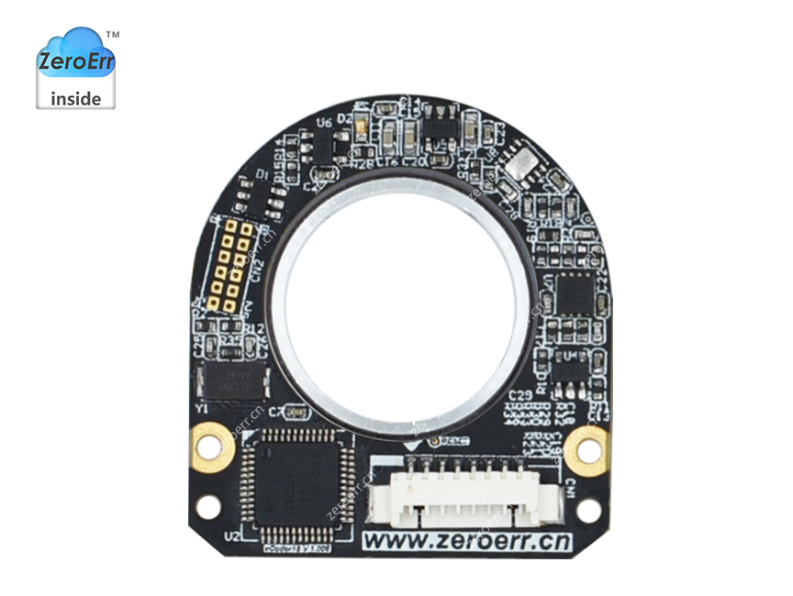

产品特点
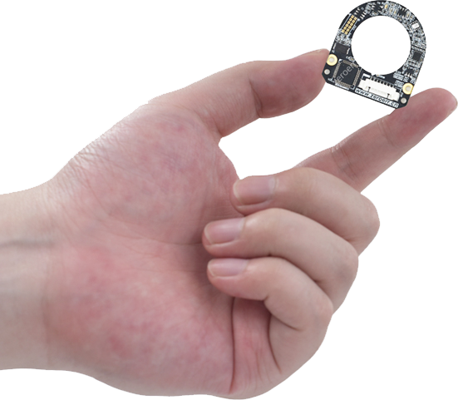

18MM中孔
体积小巧，最厚处仅9mm。非接触式、多圈绝对式。可穿过机械结构、线缆、气路等。
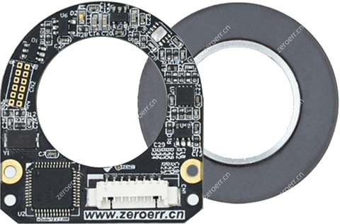

19位多圈绝对值
高达19位的分辨率及240计圈圈数
可编程并存储的逐点位置补偿，
使编码器重复定位精度到达前所未有的±10″。

支持多种电机
无磁滞，高达12000RPM容许转速。
支持伺服、直线、DDR、空心杯、音圈电机等；
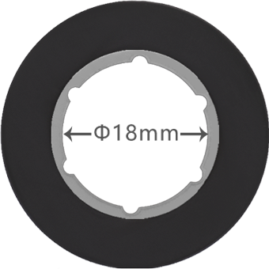

安装方便
码盘自带内螺纹，
安装更便捷，
精度更高更可控。

恶劣环境依然适用
• 粉尘
• 重油污
• 高低温
• 复杂电磁环境
• 恶劣环境仍然可靠运行
• 高达0.1mm的装配容许误差。
• 内置EEPROM可编程并保存的零位。
• 精密定位基准，实现快捷并精准的安装。

支持RS-485接口协议
标准RS485协议，兼容多摩川绝对值编码器

产品参数
型号 | eCoder18
安装方式 | 分体式
中空直径 | 18mm
外径 | 33.5mm
厚度 | 15.1mm
分辨率 | 19Bits
重复定位精度 | ±10＂
最大绝对误差 | <0.06°
位置更新频率 | >50KHz
接口协议 | RS485
接口设计 | 全差分接口设计，抗干扰能力强

产品型号
• 产品系列eCoder零差云控编码器系列
• 编码器尺寸1811内径11mm，外径30mm18内径18mm，外径33.5mm20内径20mm，外径33.5mm35内径35mm，外径55mm35H内径35mm，外径55mm45内径45mm，外径64mm65内径65mm，外径84mm内径18mm,外径33.5mm
• 码盘类型SS单圈绝对值M多圈绝对值单圈绝对值
• 通信类型RRRS485串口通信RS485串口通信
• 分辨率18B17B17位分辨率18B18位分辨率19B19位分辨率20B20位分辨率21B21位分辨率18位分辨率

产品型号参数剖析

（以eCoder18S-R18B为例）
eCoder | 本公司在售编码器系列产品命名的前缀。
18 | 指编码器中间的通孔直径
S | 多圈绝对值编码器（M）可在未通电的情况下持续记录运行角度，多圈功能需要电池并在包装内提供；单圈编码器（S）的在启动时，只能提供输出端的角度绝对值
R | 编码器与关节的通信类型R表示采用RS485串口通信通信协议详见手册
18B | 即表示编码器的分辨率分辨率支持型号17B支持全部型号18B支持全部型号19B支持全部型号20B支持eCoder35/45/65/35H21B仅支持eCoder35H | 分辨率 | 支持型号 | 17B | 支持全部型号 | 18B | 支持全部型号 | 19B | 支持全部型号 | 20B | 支持eCoder35/45/65/35H | 21B | 仅支持eCoder35H
分辨率 | 支持型号
17B | 支持全部型号
18B | 支持全部型号
19B | 支持全部型号
20B | 支持eCoder35/45/65/35H
21B | 仅支持eCoder35H

型号：eCoder18

eCoder18

绝对值编码器

产品特点

18MM中孔
体积小巧，最厚处仅9mm。非接触式、多圈绝对式。可穿过机械结构、线缆、气路等。

19位多圈绝对值
高达19位的分辨率及240计圈圈数
可编程并存储的逐点位置补偿，
使编码器重复定位精度到达前所未有的±10″。

支持多种电机
无磁滞，高达12000RPM容许转速。
支持伺服、直线、DDR、空心杯、音圈电机等；

安装方便
码盘自带内螺纹，
安装更便捷，
精度更高更可控。

恶劣环境依然适用
• 粉尘
• 重油污
• 高低温
• 复杂电磁环境
• 恶劣环境仍然可靠运行
• 高达0.1mm的装配容许误差。
• 内置EEPROM可编程并保存的零位。
• 精密定位基准，实现快捷并精准的安装。

支持RS-485接口协议
标准RS485协议，兼容多摩川绝对值编码器

产品参数
型号 | eCoder18
安装方式 | 分体式
中空直径 | 18mm
外径 | 33.5mm
厚度 | 15.1mm
分辨率 | 19Bits
重复定位精度 | ±10＂
最大绝对误差 | <0.06°
位置更新频率 | >50KHz
接口协议 | RS485
接口设计 | 全差分接口设计，抗干扰能力强

产品型号
• 产品系列eCoder零差云控编码器系列
• 编码器尺寸1811内径11mm，外径30mm18内径18mm，外径33.5mm20内径20mm，外径33.5mm35内径35mm，外径55mm35H内径35mm，外径55mm45内径45mm，外径64mm65内径65mm，外径84mm内径18mm,外径33.5mm
• 码盘类型SS单圈绝对值M多圈绝对值单圈绝对值
• 通信类型RRRS485串口通信RS485串口通信
• 分辨率18B17B17位分辨率18B18位分辨率19B19位分辨率20B20位分辨率21B21位分辨率18位分辨率

产品型号参数剖析

（以eCoder18S-R18B为例）
eCoder | 本公司在售编码器系列产品命名的前缀。
18 | 指编码器中间的通孔直径
S | 多圈绝对值编码器（M）可在未通电的情况下持续记录运行角度，多圈功能需要电池并在包装内提供；单圈编码器（S）的在启动时，只能提供输出端的角度绝对值
R | 编码器与关节的通信类型R表示采用RS485串口通信通信协议详见手册
18B | 即表示编码器的分辨率分辨率支持型号17B支持全部型号18B支持全部型号19B支持全部型号20B支持eCoder35/45/65/35H21B仅支持eCoder35H | 分辨率 | 支持型号 | 17B | 支持全部型号 | 18B | 支持全部型号 | 19B | 支持全部型号 | 20B | 支持eCoder35/45/65/35H | 21B | 仅支持eCoder35H
分辨率 | 支持型号
17B | 支持全部型号
18B | 支持全部型号
19B | 支持全部型号
20B | 支持eCoder35/45/65/35H
21B | 仅支持eCoder35H

资料下载
• eCoder编码器手册eCoder18_2D安装图纸eCoder18_3D模型产品使用资料下载

联系我们
售前咨询：电话：134 8079 6208邮箱：sales@zeroerr.com

型号：eCoder20
原文链接: https://www.zeroerr.cn/eCoder/eCoder20.html

eCoder20

绝对值编码器
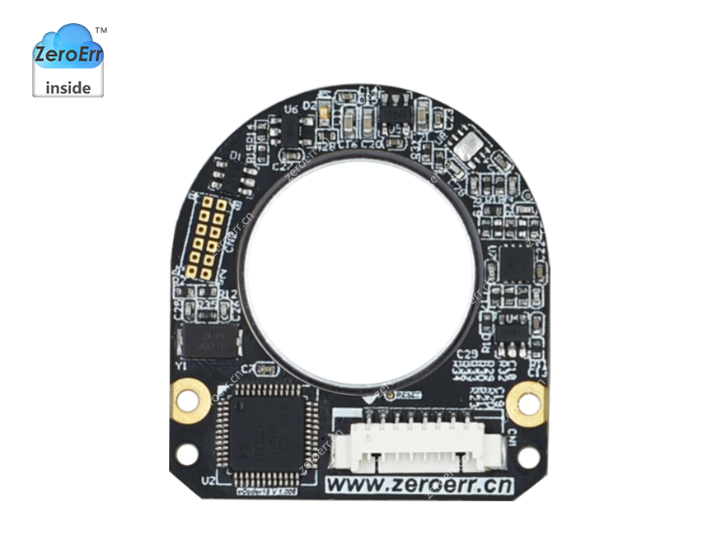

产品特点

20MM中孔
体积小巧，最厚处仅12.8mm。非接触式、多圈绝对式。可穿过机械结构、线缆、气路等。
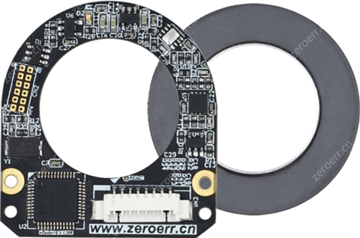

19位多圈绝对值
高达19位的分辨率及240计圈圈数
可编程并存储的逐点位置补偿，
使编码器重复定位精度到达前所未有的±10″。

支持多种电机
无磁滞，高达12000RPM容许转速。
支持伺服、直线、DDR、空心杯、音圈电机等；
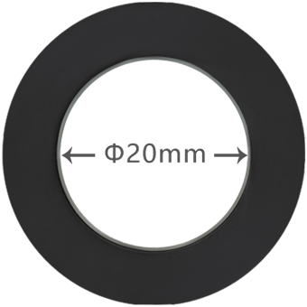

安装方便
90度M2.5顶丝安装，
结构紧凑，装卸方便，
精度更高更可控。

恶劣环境依然适用
• 粉尘
• 重油污
• 高低温
• 复杂电磁环境
• 恶劣环境仍然可靠运行
• 高达0.1mm的装配容许误差。
• 内置EEPROM可编程并保存的零位。
• 精密定位基准，实现快捷并精准的安装。

支持RS-485接口协议
标准RS485协议，兼容多摩川绝对值编码器

产品参数
型号 | eCoder20
安装方式 | 分体式
中空直径 | 20mm
外径 | 33.5mm
厚度 | 12.8mm
分辨率 | 19Bits
重复定位精度 | ±10＂
最大绝对误差 | <0.06°
位置更新频率 | >50KHz
接口协议 | RS485
接口设计 | 全差分接口设计，抗干扰能力强

产品型号
• 产品系列eCoder零差云控编码器系列
• 编码器尺寸2011内径11mm，外径30mm18内径18mm，外径33.5mm20内径20mm，外径33.5mm35内径35mm，外径55mm35H内径35mm，外径55mm45内径45mm，外径64mm65内径65mm，外径84mm内径20mm，外径33.5mm
• 码盘类型SS单圈绝对值M多圈绝对值单圈绝对值
• 通信类型RRRS485串口通信RS485串口通信
• 分辨率19B17B17位分辨率18B18位分辨率19B19位分辨率20B20位分辨率21B21位分辨率19位分辨率

产品型号参数剖析

（以eCoder20S-R19B为例）
eCoder | 本公司在售编码器系列产品命名的前缀。
20 | 指编码器中间的通孔直径
S | 多圈绝对值编码器（M）可在未通电的情况下持续记录运行角度，多圈功能需要电池并在包装内提供；单圈编码器（S）的在启动时，只能提供输出端的角度绝对值
R | 编码器与关节的通信类型R表示采用RS485串口通信通信协议详见手册
19B | 即表示编码器的分辨率分辨率支持型号17B支持全部型号18B支持全部型号19B支持全部型号20B支持eCoder35/45/65/35H21B仅支持eCoder35H | 分辨率 | 支持型号 | 17B | 支持全部型号 | 18B | 支持全部型号 | 19B | 支持全部型号 | 20B | 支持eCoder35/45/65/35H | 21B | 仅支持eCoder35H
分辨率 | 支持型号
17B | 支持全部型号
18B | 支持全部型号
19B | 支持全部型号
20B | 支持eCoder35/45/65/35H
21B | 仅支持eCoder35H

型号：eCoder20

eCoder20

绝对值编码器

产品特点

20MM中孔
体积小巧，最厚处仅12.8mm。非接触式、多圈绝对式。可穿过机械结构、线缆、气路等。

19位多圈绝对值
高达19位的分辨率及240计圈圈数
可编程并存储的逐点位置补偿，
使编码器重复定位精度到达前所未有的±10″。

支持多种电机
无磁滞，高达12000RPM容许转速。
支持伺服、直线、DDR、空心杯、音圈电机等；

安装方便
90度M2.5顶丝安装，
结构紧凑，装卸方便，
精度更高更可控。

恶劣环境依然适用
• 粉尘
• 重油污
• 高低温
• 复杂电磁环境
• 恶劣环境仍然可靠运行
• 高达0.1mm的装配容许误差。
• 内置EEPROM可编程并保存的零位。
• 精密定位基准，实现快捷并精准的安装。

支持RS-485接口协议
标准RS485协议，兼容多摩川绝对值编码器

产品参数
型号 | eCoder20
安装方式 | 分体式
中空直径 | 20mm
外径 | 33.5mm
厚度 | 12.8mm
分辨率 | 19Bits
重复定位精度 | ±10＂
最大绝对误差 | <0.06°
位置更新频率 | >50KHz
接口协议 | RS485
接口设计 | 全差分接口设计，抗干扰能力强

产品型号
• 产品系列eCoder零差云控编码器系列
• 编码器尺寸2011内径11mm，外径30mm18内径18mm，外径33.5mm20内径20mm，外径33.5mm35内径35mm，外径55mm35H内径35mm，外径55mm45内径45mm，外径64mm65内径65mm，外径84mm内径20mm，外径33.5mm
• 码盘类型SS单圈绝对值M多圈绝对值单圈绝对值
• 通信类型RRRS485串口通信RS485串口通信
• 分辨率19B17B17位分辨率18B18位分辨率19B19位分辨率20B20位分辨率21B21位分辨率19位分辨率

产品型号参数剖析

（以eCoder20S-R19B为例）
eCoder | 本公司在售编码器系列产品命名的前缀。
20 | 指编码器中间的通孔直径
S | 多圈绝对值编码器（M）可在未通电的情况下持续记录运行角度，多圈功能需要电池并在包装内提供；单圈编码器（S）的在启动时，只能提供输出端的角度绝对值
R | 编码器与关节的通信类型R表示采用RS485串口通信通信协议详见手册
19B | 即表示编码器的分辨率分辨率支持型号17B支持全部型号18B支持全部型号19B支持全部型号20B支持eCoder35/45/65/35H21B仅支持eCoder35H | 分辨率 | 支持型号 | 17B | 支持全部型号 | 18B | 支持全部型号 | 19B | 支持全部型号 | 20B | 支持eCoder35/45/65/35H | 21B | 仅支持eCoder35H
分辨率 | 支持型号
17B | 支持全部型号
18B | 支持全部型号
19B | 支持全部型号
20B | 支持eCoder35/45/65/35H
21B | 仅支持eCoder35H

资料下载
• eCoder编码器手册eCoder20_2D安装图纸eCoder20_3D模型产品使用资料下载

联系我们
售前咨询：电话：134 8079 6208邮箱：sales@zeroerr.com

型号：eCoder35
原文链接: https://www.zeroerr.cn/eCoder/eCoder35.html

eCoder35

绝对值编码器
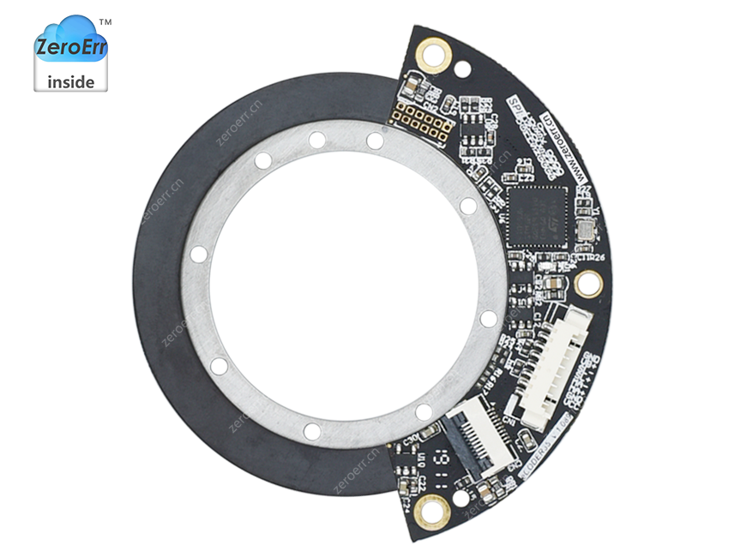

产品特点
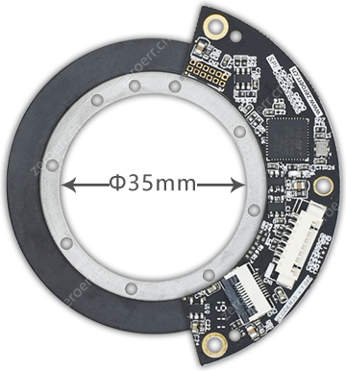

35MM大中孔
体积小巧，最厚处仅8.6mm。非接触式、多圈绝对式。可穿过机械结构、线缆、气路等。
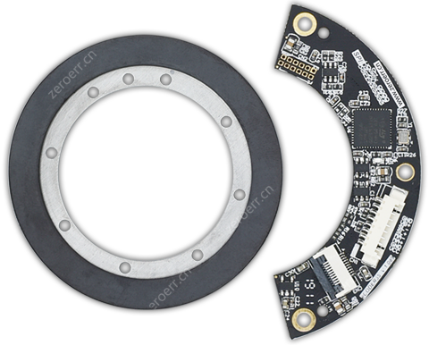

20位多圈绝对值
高达20位的分辨率及216计圈圈数
可编程并存储的逐点位置补偿，
使编码器重复定位精度到达前所未有的±5″。
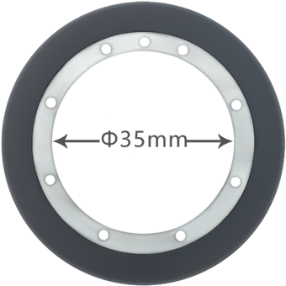

安装方便
高达35mm直径中孔，
可允许穿过机械结构、
线缆、气路等

恶劣环境依然适用
• 粉尘
• 重油污
• 高低温
• 复杂电磁环境
• 恶劣环境仍然可靠运行
• 高达0.1mm的装配容许误差。
• 内置EEPROM可编程并保存的零位。
• 精密定位基准，实现快捷并精准的安装。

支持RS-485接口协议
标准RS485协议，兼容多摩川绝对值编码器

产品参数
型号 | eCoder35
安装方式 | 分体式
中空直径 | 35mm
外径 | 55mm
厚度 | 8.6mm
分辨率 | 20Bits
重复定位精度 | ±5＂
最大绝对误差 | <0.05°
位置更新频率 | >50KHz
接口协议 | RS485
接口设计 | 全差分接口设计，抗干扰能力强

产品型号
• 产品系列eCoder零差云控编码器系列
• 编码器尺寸3511内径11mm，外径30mm18内径18mm，外径33.5mm20内径20mm，外径33.5mm35内径35mm，外径55mm35H内径35mm，外径55mm45内径45mm，外径64mm65内径65mm，外径84mm内径35mm，外径55mm
• 码盘类型SS单圈绝对值M多圈绝对值单圈绝对值
• 通信类型RRRS485串口通信RS485串口通信
• 分辨率20B17B17位分辨率18B18位分辨率19B19位分辨率20B20位分辨率21B21位分辨率20位分辨率

产品型号参数剖析

（以eCoder35S-R20B为例）
eCoder | 本公司在售编码器系列产品命名的前缀。
35 | 指编码器中间的通孔直径
S | 多圈绝对值编码器（M）可在未通电的情况下持续记录运行角度，多圈功能需要电池并在包装内提供；单圈编码器（S）的在启动时，只能提供输出端的角度绝对值
R | 编码器与关节的通信类型R表示采用RS485串口通信通信协议详见手册
20B | 即表示编码器的分辨率分辨率支持型号17B支持全部型号18B支持全部型号19B支持全部型号20B支持eCoder35/45/65/35H21B仅支持eCoder35H | 分辨率 | 支持型号 | 17B | 支持全部型号 | 18B | 支持全部型号 | 19B | 支持全部型号 | 20B | 支持eCoder35/45/65/35H | 21B | 仅支持eCoder35H
分辨率 | 支持型号
17B | 支持全部型号
18B | 支持全部型号
19B | 支持全部型号
20B | 支持eCoder35/45/65/35H
21B | 仅支持eCoder35H

型号：eCoder35

eCoder35

绝对值编码器

产品特点

35MM大中孔
体积小巧，最厚处仅8.6mm。非接触式、多圈绝对式。可穿过机械结构、线缆、气路等。

20位多圈绝对值
高达20位的分辨率及216计圈圈数
可编程并存储的逐点位置补偿，
使编码器重复定位精度到达前所未有的±5″。

安装方便
高达35mm直径中孔，
可允许穿过机械结构、
线缆、气路等

恶劣环境依然适用
• 粉尘
• 重油污
• 高低温
• 复杂电磁环境
• 恶劣环境仍然可靠运行
• 高达0.1mm的装配容许误差。
• 内置EEPROM可编程并保存的零位。
• 精密定位基准，实现快捷并精准的安装。

支持RS-485接口协议
标准RS485协议，兼容多摩川绝对值编码器

产品参数
型号 | eCoder35
安装方式 | 分体式
中空直径 | 35mm
外径 | 55mm
厚度 | 8.6mm
分辨率 | 20Bits
重复定位精度 | ±5＂
最大绝对误差 | <0.05°
位置更新频率 | >50KHz
接口协议 | RS485
接口设计 | 全差分接口设计，抗干扰能力强

产品型号
• 产品系列eCoder零差云控编码器系列
• 编码器尺寸3511内径11mm，外径30mm18内径18mm，外径33.5mm20内径20mm，外径33.5mm35内径35mm，外径55mm35H内径35mm，外径55mm45内径45mm，外径64mm65内径65mm，外径84mm内径35mm，外径55mm
• 码盘类型SS单圈绝对值M多圈绝对值单圈绝对值
• 通信类型RRRS485串口通信RS485串口通信
• 分辨率20B17B17位分辨率18B18位分辨率19B19位分辨率20B20位分辨率21B21位分辨率20位分辨率

产品型号参数剖析

（以eCoder35S-R20B为例）
eCoder | 本公司在售编码器系列产品命名的前缀。
35 | 指编码器中间的通孔直径
S | 多圈绝对值编码器（M）可在未通电的情况下持续记录运行角度，多圈功能需要电池并在包装内提供；单圈编码器（S）的在启动时，只能提供输出端的角度绝对值
R | 编码器与关节的通信类型R表示采用RS485串口通信通信协议详见手册
20B | 即表示编码器的分辨率分辨率支持型号17B支持全部型号18B支持全部型号19B支持全部型号20B支持eCoder35/45/65/35H21B仅支持eCoder35H | 分辨率 | 支持型号 | 17B | 支持全部型号 | 18B | 支持全部型号 | 19B | 支持全部型号 | 20B | 支持eCoder35/45/65/35H | 21B | 仅支持eCoder35H
分辨率 | 支持型号
17B | 支持全部型号
18B | 支持全部型号
19B | 支持全部型号
20B | 支持eCoder35/45/65/35H
21B | 仅支持eCoder35H

资料下载
• eCoder编码器手册eCoder35_2D安装图纸eCoder35_3D模型产品使用资料下载

联系我们
售前咨询：电话：134 8079 6208邮箱：sales@zeroerr.com

型号：eCoder35H
原文链接: https://www.zeroerr.cn/eCoder/eCoder35H.html

eCoder35H

绝对值编码器
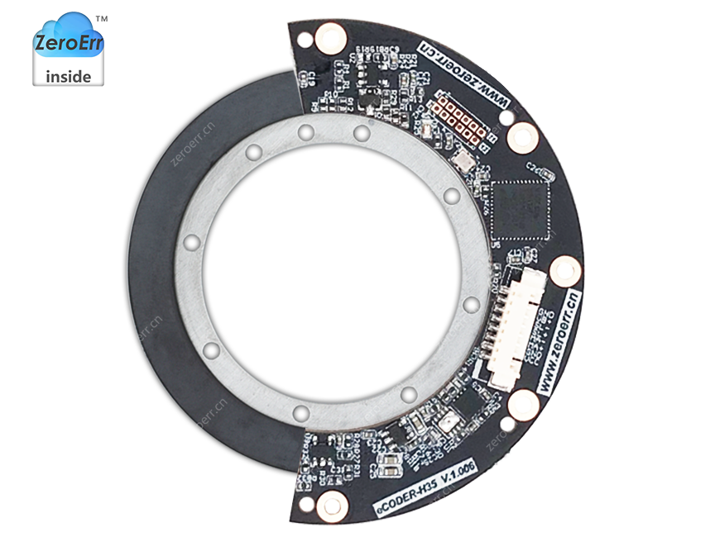

产品特点
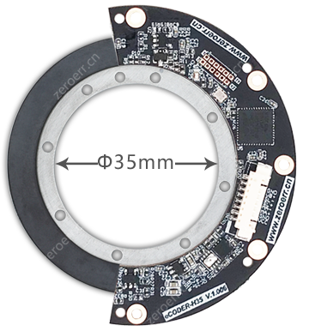

35MM大中孔
体积小巧，平均厚度仅5.4mm。非接触式、多圈绝对式。可自识别装配误差,并实时补偿误差。
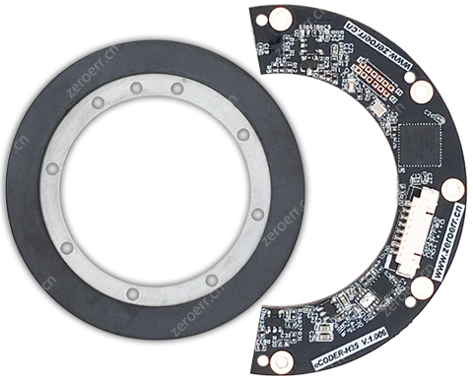

21位多圈绝对值
高达21位的分辨率及216计圈圈数
可编程并存储的逐点位置补偿，
使编码器重复定位精度到达前所未有的±2.5″。

安装方便
高达35mm直径中孔，
可允许穿过机械结构、
线缆、气路等

恶劣环境依然适用
• 粉尘
• 重油污
• 高低温
• 复杂电磁环境
• 恶劣环境仍然可靠运行
• 高达0.1mm的装配容许误差。
• 内置EEPROM可编程并保存的零位。
• 精密定位基准，实现快捷并精准的安装。

支持RS-485接口协议
标准RS485协议，兼容多摩川绝对值编码器

产品参数
型号 | eCoder35H
安装方式 | 分体式
中空直径 | 35mm
外径 | 55mm
厚度 | 8.6mm
分辨率 | 21Bits
重复定位精度 | ±2.5＂
最大绝对误差 | <0.02°
位置更新频率 | >50KHz
接口协议 | RS485
接口设计 | 全差分接口设计，抗干扰能力强

产品型号
• 产品系列eCoder零差云控编码器系列
• 编码器尺寸35H11内径11mm，外径30mm18内径18mm，外径33.5mm20内径20mm，外径33.5mm35内径35mm，外径55mm35H内径35mm，外径55mm45内径45mm，外径64mm65内径65mm，外径84mm内径35mm，外径55mm
• 码盘类型SS单圈绝对值M多圈绝对值单圈绝对值
• 通信类型RRRS485串口通信RS485串口通信
• 分辨率21B17B17位分辨率18B18位分辨率19B19位分辨率20B20位分辨率21B21位分辨率21位分辨率

产品型号参数剖析

（以eCoder35HS-R21B为例）
eCoder | 本公司在售编码器系列产品命名的前缀。
35H | 指编码器中间的通孔直径
S | 多圈绝对值编码器（M）可在未通电的情况下持续记录运行角度，多圈功能需要电池并在包装内提供；单圈编码器（S）的在启动时，只能提供输出端的角度绝对值
R | 编码器与关节的通信类型R表示采用RS485串口通信通信协议详见手册
21B | 即表示编码器的分辨率分辨率支持型号17B支持全部型号18B支持全部型号19B支持全部型号20B支持eCoder35/45/65/35H21B仅支持eCoder35H | 分辨率 | 支持型号 | 17B | 支持全部型号 | 18B | 支持全部型号 | 19B | 支持全部型号 | 20B | 支持eCoder35/45/65/35H | 21B | 仅支持eCoder35H
分辨率 | 支持型号
17B | 支持全部型号
18B | 支持全部型号
19B | 支持全部型号
20B | 支持eCoder35/45/65/35H
21B | 仅支持eCoder35H

型号：eCoder35H

eCoder35H

绝对值编码器

产品特点

35MM大中孔
体积小巧，平均厚度仅5.4mm。非接触式、多圈绝对式。可自识别装配误差,并实时补偿误差。

21位多圈绝对值
高达21位的分辨率及216计圈圈数
可编程并存储的逐点位置补偿，
使编码器重复定位精度到达前所未有的±2.5″。

安装方便
高达35mm直径中孔，
可允许穿过机械结构、
线缆、气路等

恶劣环境依然适用
• 粉尘
• 重油污
• 高低温
• 复杂电磁环境
• 恶劣环境仍然可靠运行
• 高达0.1mm的装配容许误差。
• 内置EEPROM可编程并保存的零位。
• 精密定位基准，实现快捷并精准的安装。

支持RS-485接口协议
标准RS485协议，兼容多摩川绝对值编码器

产品参数
型号 | eCoder35H
安装方式 | 分体式
中空直径 | 35mm
外径 | 55mm
厚度 | 8.6mm
分辨率 | 21Bits
重复定位精度 | ±2.5＂
最大绝对误差 | <0.02°
位置更新频率 | >50KHz
接口协议 | RS485
接口设计 | 全差分接口设计，抗干扰能力强

产品型号
• 产品系列eCoder零差云控编码器系列
• 编码器尺寸35H11内径11mm，外径30mm18内径18mm，外径33.5mm20内径20mm，外径33.5mm35内径35mm，外径55mm35H内径35mm，外径55mm45内径45mm，外径64mm65内径65mm，外径84mm内径35mm，外径55mm
• 码盘类型SS单圈绝对值M多圈绝对值单圈绝对值
• 通信类型RRRS485串口通信RS485串口通信
• 分辨率21B17B17位分辨率18B18位分辨率19B19位分辨率20B20位分辨率21B21位分辨率21位分辨率

产品型号参数剖析

（以eCoder35HS-R21B为例）
eCoder | 本公司在售编码器系列产品命名的前缀。
35H | 指编码器中间的通孔直径
S | 多圈绝对值编码器（M）可在未通电的情况下持续记录运行角度，多圈功能需要电池并在包装内提供；单圈编码器（S）的在启动时，只能提供输出端的角度绝对值
R | 编码器与关节的通信类型R表示采用RS485串口通信通信协议详见手册
21B | 即表示编码器的分辨率分辨率支持型号17B支持全部型号18B支持全部型号19B支持全部型号20B支持eCoder35/45/65/35H21B仅支持eCoder35H | 分辨率 | 支持型号 | 17B | 支持全部型号 | 18B | 支持全部型号 | 19B | 支持全部型号 | 20B | 支持eCoder35/45/65/35H | 21B | 仅支持eCoder35H
分辨率 | 支持型号
17B | 支持全部型号
18B | 支持全部型号
19B | 支持全部型号
20B | 支持eCoder35/45/65/35H
21B | 仅支持eCoder35H

资料下载
• eCoder编码器手册eCoder35H_2D安装图纸eCoder35H_3D模型产品使用资料下载

联系我们
售前咨询：电话：134 8079 6208邮箱：sales@zeroerr.com

型号：eCoder45
原文链接: https://www.zeroerr.cn/eCoder/eCoder45.html

eCoder45

绝对值编码器
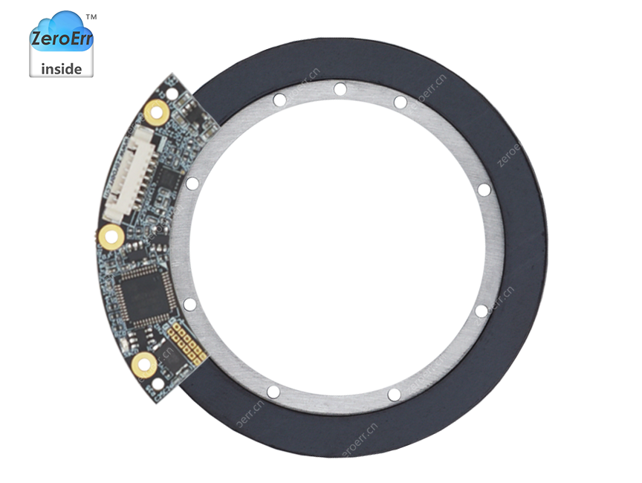

产品特点
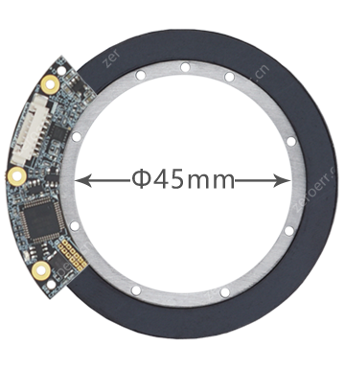

45MM大中孔
体积小巧，平均厚度仅2.5mm非接触式、多圈绝对式。可穿过机械结构、线缆、气路等。
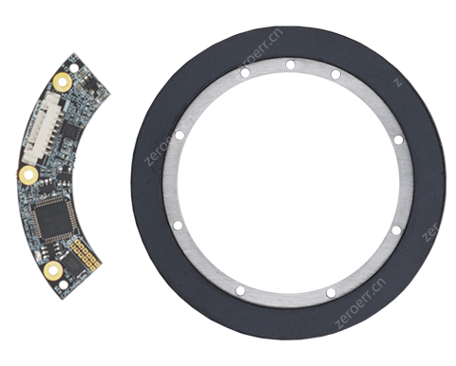

20位多圈绝对值
高达20位的分辨率及216计圈圈数
可编程并存储的逐点位置补偿，
使编码器重复定位精度到达前所未有的±5″。
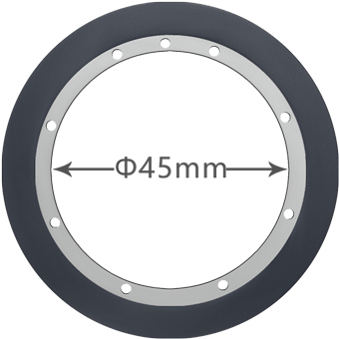

安装方便
高达45mm直径中孔，
可允许穿过机械结构、
线缆、气路等

恶劣环境依然适用
• 粉尘
• 重油污
• 高低温
• 复杂电磁环境
• 恶劣环境仍然可靠运行
• 高达0.1mm的装配容许误差。
• 内置EEPROM可编程并保存的零位。
• 精密定位基准，实现快捷并精准的安装。

支持RS-485接口协议
标准RS485协议，兼容多摩川绝对值编码器

产品参数
型号 | eCoder45
安装方式 | 分体式
中空直径 | 45mm
外径 | 64mm
厚度 | 8.6mm
分辨率 | 20Bits
重复定位精度 | ±5＂
最大绝对误差 | <0.05°
位置更新频率 | >50KHz
接口协议 | RS485
接口设计 | 全差分接口设计，抗干扰能力强

产品型号
• 产品系列eCoder零差云控编码器系列
• 编码器尺寸4511内径11mm，外径30mm18内径18mm，外径33.5mm20内径20mm，外径33.5mm35内径35mm，外径55mm35H内径35mm，外径55mm45内径45mm，外径64mm65内径65mm，外径84mm内径45mm，外径64mm
• 码盘类型SS单圈绝对值M多圈绝对值单圈绝对值
• 通信类型RRRS485串口通信RS485串口通信
• 分辨率20B17B17位分辨率18B18位分辨率19B19位分辨率20B20位分辨率21B21位分辨率20位分辨率

产品型号参数剖析

（以eCoder45S-R20B为例）
eCoder | 本公司在售编码器系列产品命名的前缀。
45 | 指编码器中间的通孔直径
S | 多圈绝对值编码器（M）可在未通电的情况下持续记录运行角度，多圈功能需要电池并在包装内提供；单圈编码器（S）的在启动时，只能提供输出端的角度绝对值
R | 编码器与关节的通信类型R表示采用RS485串口通信通信协议详见手册
20B | 即表示编码器的分辨率分辨率支持型号17B支持全部型号18B支持全部型号19B支持全部型号20B支持eCoder35/45/65/35H21B仅支持eCoder35H | 分辨率 | 支持型号 | 17B | 支持全部型号 | 18B | 支持全部型号 | 19B | 支持全部型号 | 20B | 支持eCoder35/45/65/35H | 21B | 仅支持eCoder35H
分辨率 | 支持型号
17B | 支持全部型号
18B | 支持全部型号
19B | 支持全部型号
20B | 支持eCoder35/45/65/35H
21B | 仅支持eCoder35H

型号：eCoder45

eCoder45

绝对值编码器

产品特点

45MM大中孔
体积小巧，平均厚度仅2.5mm非接触式、多圈绝对式。可穿过机械结构、线缆、气路等。

20位多圈绝对值
高达20位的分辨率及216计圈圈数
可编程并存储的逐点位置补偿，
使编码器重复定位精度到达前所未有的±5″。

安装方便
高达45mm直径中孔，
可允许穿过机械结构、
线缆、气路等

恶劣环境依然适用
• 粉尘
• 重油污
• 高低温
• 复杂电磁环境
• 恶劣环境仍然可靠运行
• 高达0.1mm的装配容许误差。
• 内置EEPROM可编程并保存的零位。
• 精密定位基准，实现快捷并精准的安装。

支持RS-485接口协议
标准RS485协议，兼容多摩川绝对值编码器

产品参数
型号 | eCoder45
安装方式 | 分体式
中空直径 | 45mm
外径 | 64mm
厚度 | 8.6mm
分辨率 | 20Bits
重复定位精度 | ±5＂
最大绝对误差 | <0.05°
位置更新频率 | >50KHz
接口协议 | RS485
接口设计 | 全差分接口设计，抗干扰能力强

产品型号
• 产品系列eCoder零差云控编码器系列
• 编码器尺寸4511内径11mm，外径30mm18内径18mm，外径33.5mm20内径20mm，外径33.5mm35内径35mm，外径55mm35H内径35mm，外径55mm45内径45mm，外径64mm65内径65mm，外径84mm内径45mm，外径64mm
• 码盘类型SS单圈绝对值M多圈绝对值单圈绝对值
• 通信类型RRRS485串口通信RS485串口通信
• 分辨率20B17B17位分辨率18B18位分辨率19B19位分辨率20B20位分辨率21B21位分辨率20位分辨率

产品型号参数剖析

（以eCoder45S-R20B为例）
eCoder | 本公司在售编码器系列产品命名的前缀。
45 | 指编码器中间的通孔直径
S | 多圈绝对值编码器（M）可在未通电的情况下持续记录运行角度，多圈功能需要电池并在包装内提供；单圈编码器（S）的在启动时，只能提供输出端的角度绝对值
R | 编码器与关节的通信类型R表示采用RS485串口通信通信协议详见手册
20B | 即表示编码器的分辨率分辨率支持型号17B支持全部型号18B支持全部型号19B支持全部型号20B支持eCoder35/45/65/35H21B仅支持eCoder35H | 分辨率 | 支持型号 | 17B | 支持全部型号 | 18B | 支持全部型号 | 19B | 支持全部型号 | 20B | 支持eCoder35/45/65/35H | 21B | 仅支持eCoder35H
分辨率 | 支持型号
17B | 支持全部型号
18B | 支持全部型号
19B | 支持全部型号
20B | 支持eCoder35/45/65/35H
21B | 仅支持eCoder35H

资料下载
• eCoder编码器手册eCoder45_2D安装图纸eCoder45_3D模型产品使用资料下载

联系我们
售前咨询：电话：134 8079 6208邮箱：sales@zeroerr.com

型号：eCoder65
原文链接: https://www.zeroerr.cn/eCoder/eCoder65.html

eCoder65

绝对值编码器
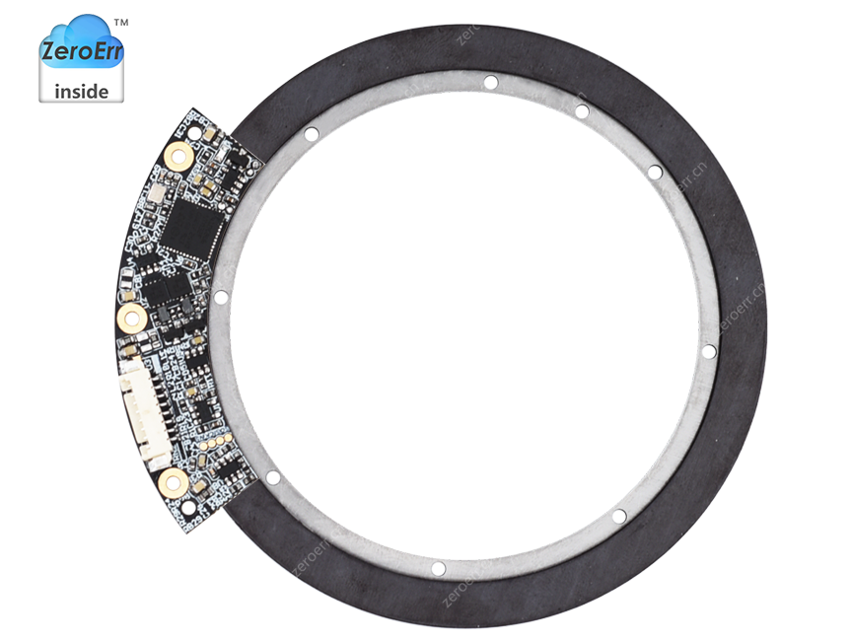

产品特点
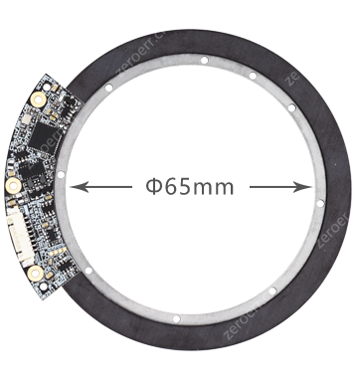

65MM大中孔
体积小巧，平均厚度仅2.5mm非接触式、多圈绝对式。可穿过机械结构、线缆、气路等。
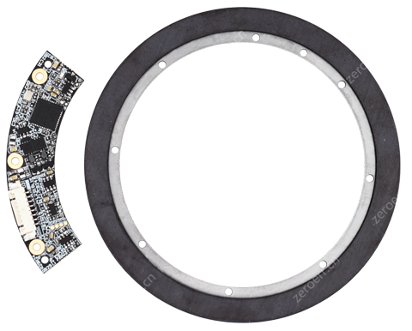

20位多圈绝对值
高达20位的分辨率及216计圈圈数
可编程并存储的逐点位置补偿，
使编码器重复定位精度到达前所未有的±5″。
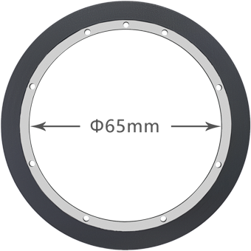

安装方便
高达65mm直径中孔，
可允许穿过机械结构、
线缆、气路等

恶劣环境依然适用
• 粉尘
• 重油污
• 高低温
• 复杂电磁环境
• 恶劣环境仍然可靠运行
• 高达0.1mm的装配容许误差。
• 内置EEPROM可编程并保存的零位。
• 精密定位基准，实现快捷并精准的安装。

支持RS-485接口协议
标准RS485协议，兼容多摩川绝对值编码器

产品参数
型号 | eCoder65
安装方式 | 分体式
中空直径 | 65mm
外径 | 84mm
厚度 | 8.8mm
分辨率 | 20Bits
重复定位精度 | ±5＂
最大绝对误差 | <0.04°
位置更新频率 | >50KHz
接口协议 | RS485
接口设计 | 全差分接口设计，抗干扰能力强

产品型号
• 产品系列eCoder零差云控编码器系列
• 编码器尺寸6511内径11mm，外径30mm18内径18mm，外径33.5mm20内径20mm，外径33.5mm35内径35mm，外径55mm35H内径35mm，外径55mm45内径45mm，外径64mm65内径65mm，外径84mm内径65mm，外径84mm
• 码盘类型SS单圈绝对值M多圈绝对值单圈绝对值
• 通信类型RRRS485串口通信RS485串口通信
• 分辨率20B17B17位分辨率18B18位分辨率19B19位分辨率20B20位分辨率21B21位分辨率20位分辨率

产品型号参数剖析

（以eCoder65S-R20B为例）
eCoder | 本公司在售编码器系列产品命名的前缀。
65 | 指编码器中间的通孔直径
S | 多圈绝对值编码器（M）可在未通电的情况下持续记录运行角度，多圈功能需要电池并在包装内提供；单圈编码器（S）的在启动时，只能提供输出端的角度绝对值
R | 编码器与关节的通信类型R表示采用RS485串口通信通信协议详见手册
20B | 即表示编码器的分辨率分辨率支持型号17B支持全部型号18B支持全部型号19B支持全部型号20B支持eCoder35/45/65/35H21B仅支持eCoder35H | 分辨率 | 支持型号 | 17B | 支持全部型号 | 18B | 支持全部型号 | 19B | 支持全部型号 | 20B | 支持eCoder35/45/65/35H | 21B | 仅支持eCoder35H
分辨率 | 支持型号
17B | 支持全部型号
18B | 支持全部型号
19B | 支持全部型号
20B | 支持eCoder35/45/65/35H
21B | 仅支持eCoder35H

型号：eCoder65

eCoder65

绝对值编码器

产品特点

65MM大中孔
体积小巧，平均厚度仅2.5mm非接触式、多圈绝对式。可穿过机械结构、线缆、气路等。

20位多圈绝对值
高达20位的分辨率及216计圈圈数
可编程并存储的逐点位置补偿，
使编码器重复定位精度到达前所未有的±5″。

安装方便
高达65mm直径中孔，
可允许穿过机械结构、
线缆、气路等

恶劣环境依然适用
• 粉尘
• 重油污
• 高低温
• 复杂电磁环境
• 恶劣环境仍然可靠运行
• 高达0.1mm的装配容许误差。
• 内置EEPROM可编程并保存的零位。
• 精密定位基准，实现快捷并精准的安装。

支持RS-485接口协议
标准RS485协议，兼容多摩川绝对值编码器

产品参数
型号 | eCoder65
安装方式 | 分体式
中空直径 | 65mm
外径 | 84mm
厚度 | 8.8mm
分辨率 | 20Bits
重复定位精度 | ±5＂
最大绝对误差 | <0.04°
位置更新频率 | >50KHz
接口协议 | RS485
接口设计 | 全差分接口设计，抗干扰能力强

产品型号
• 产品系列eCoder零差云控编码器系列
• 编码器尺寸6511内径11mm，外径30mm18内径18mm，外径33.5mm20内径20mm，外径33.5mm35内径35mm，外径55mm35H内径35mm，外径55mm45内径45mm，外径64mm65内径65mm，外径84mm内径65mm，外径84mm
• 码盘类型SS单圈绝对值M多圈绝对值单圈绝对值
• 通信类型RRRS485串口通信RS485串口通信
• 分辨率20B17B17位分辨率18B18位分辨率19B19位分辨率20B20位分辨率21B21位分辨率20位分辨率

产品型号参数剖析

（以eCoder65S-R20B为例）
eCoder | 本公司在售编码器系列产品命名的前缀。
65 | 指编码器中间的通孔直径
S | 多圈绝对值编码器（M）可在未通电的情况下持续记录运行角度，多圈功能需要电池并在包装内提供；单圈编码器（S）的在启动时，只能提供输出端的角度绝对值
R | 编码器与关节的通信类型R表示采用RS485串口通信通信协议详见手册
20B | 即表示编码器的分辨率分辨率支持型号17B支持全部型号18B支持全部型号19B支持全部型号20B支持eCoder35/45/65/35H21B仅支持eCoder35H | 分辨率 | 支持型号 | 17B | 支持全部型号 | 18B | 支持全部型号 | 19B | 支持全部型号 | 20B | 支持eCoder35/45/65/35H | 21B | 仅支持eCoder35H
分辨率 | 支持型号
17B | 支持全部型号
18B | 支持全部型号
19B | 支持全部型号
20B | 支持eCoder35/45/65/35H
21B | 仅支持eCoder35H

资料下载
• eCoder编码器手册eCoder65_2D安装图纸eCoder65_3D模型产品使用资料下载

联系我们
售前咨询：电话：134 8079 6208邮箱：sales@zeroerr.com

